LAPORAN KEGIATAN HARIAN
SOFTWARE ARCHITECTURE & QUALITY LABORATORY
INSTITUT TEKNOLOGI PLN

Hari/Tanggal : Kamis, 09 April 2026
Tahun Periode/Semester : Ganjil, 2026/2027

Jam Perkuliahan :
No | Mata Kuliah | Kelas | Dosen | Materi | Deskripsi Kegiatan | Asisten | Keterangan
1 | DESAIN GRAFIS | C | Melinda Devi Anjarwati, ST., M.Kom | Peran Visual dalam Design | Dosen menjelaskan materi teori disertai praktikum dan asisten mengawasi | Petra, Khasyi, Adhi, Gangsar | Sesuai, dosen hadir
2 | PEMROGRAMAN SQL | E | Yozika Arvio, ST., M.Kom | DDL (Data Definition Language) | Dosen memberikan materi lanjutan | Megan, Bulan, Tria, Arif | sesuai, dosen hadir
3 | Statistik | E | Sely Karmila, S.Kom., M.Si | Ukuran Penyebaran Data | Dosen memberikan materi dan praktikum | Ridzieq, Bulan, Rafi, Gangsar | sesuai, dosen hadir
4 | VISUALISASI DATA DAN ANALISIS | C | Dewi Arianti Wulandari, S.Kom., MMS | Cleaning dan Visualisasi Data | Asisten memberikan praktikum terkait cleaning dan visualisasi data dengan Pivot Tabel pada Ms Excel | Ridzieq, Nadhil | Sesuai, Dosen Hadir

Lampiran :
1. DESAIN GRAFIS C (07.20 - 09.50)
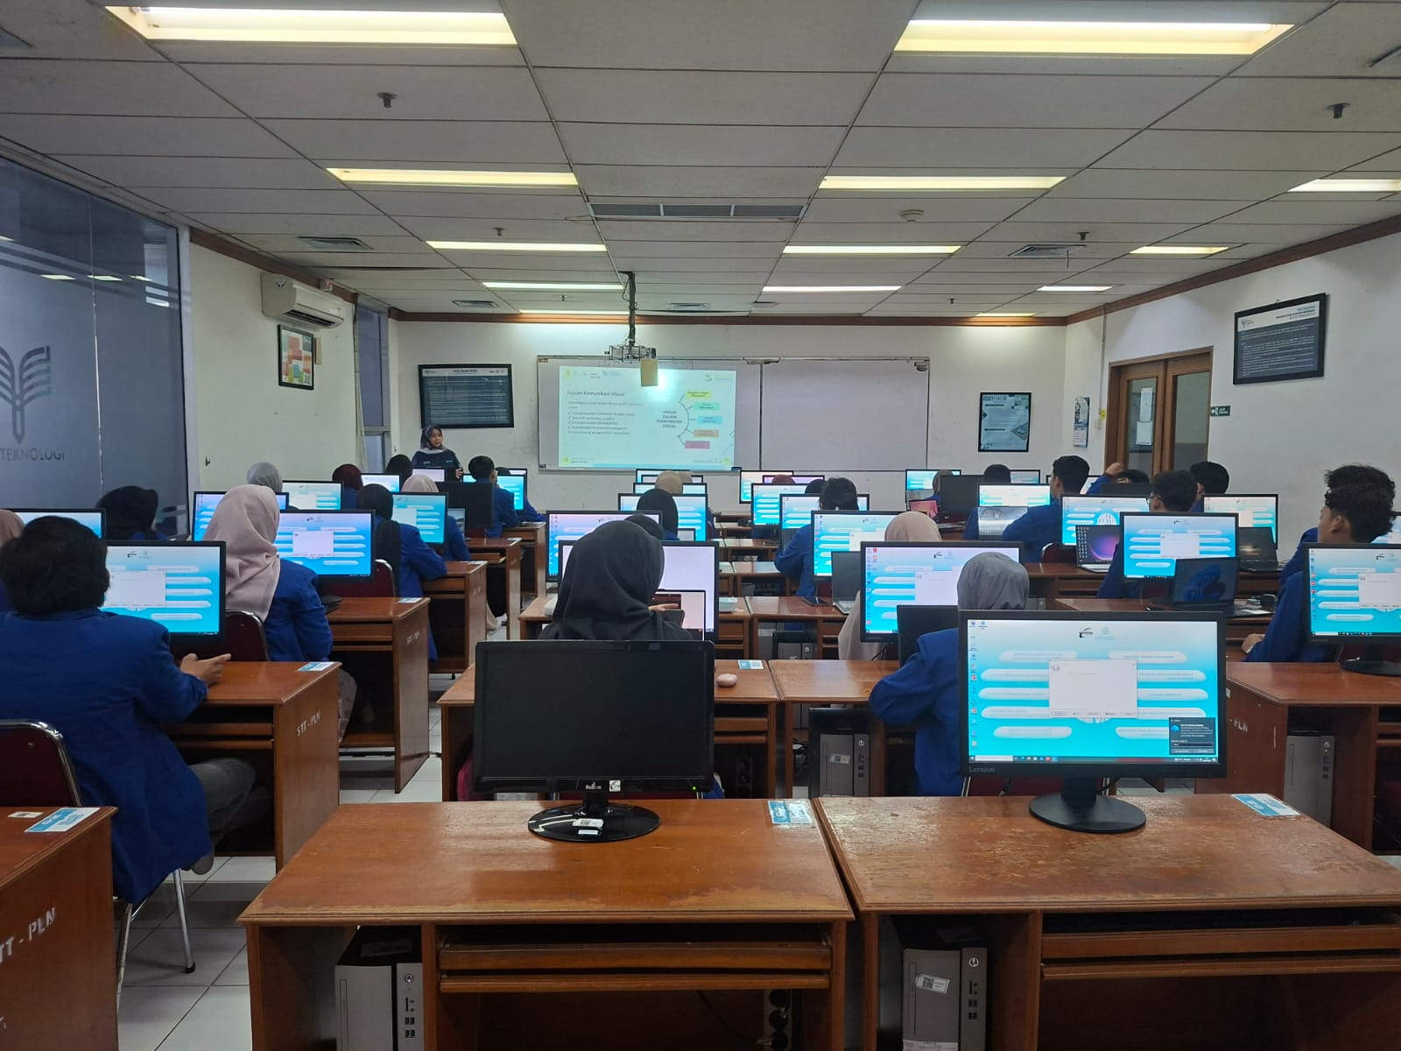
2. PEMROGRAMAN SQL E (10.10 - 11.50)
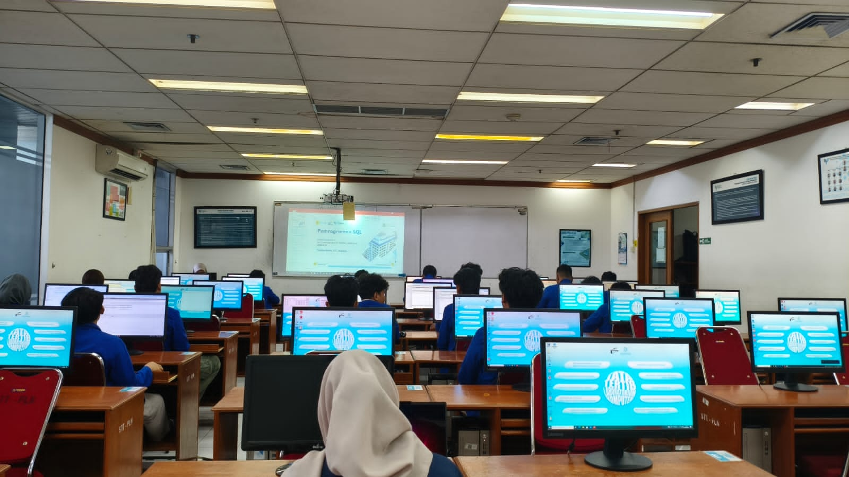
3. Statistik E (13.00 - 15.30)
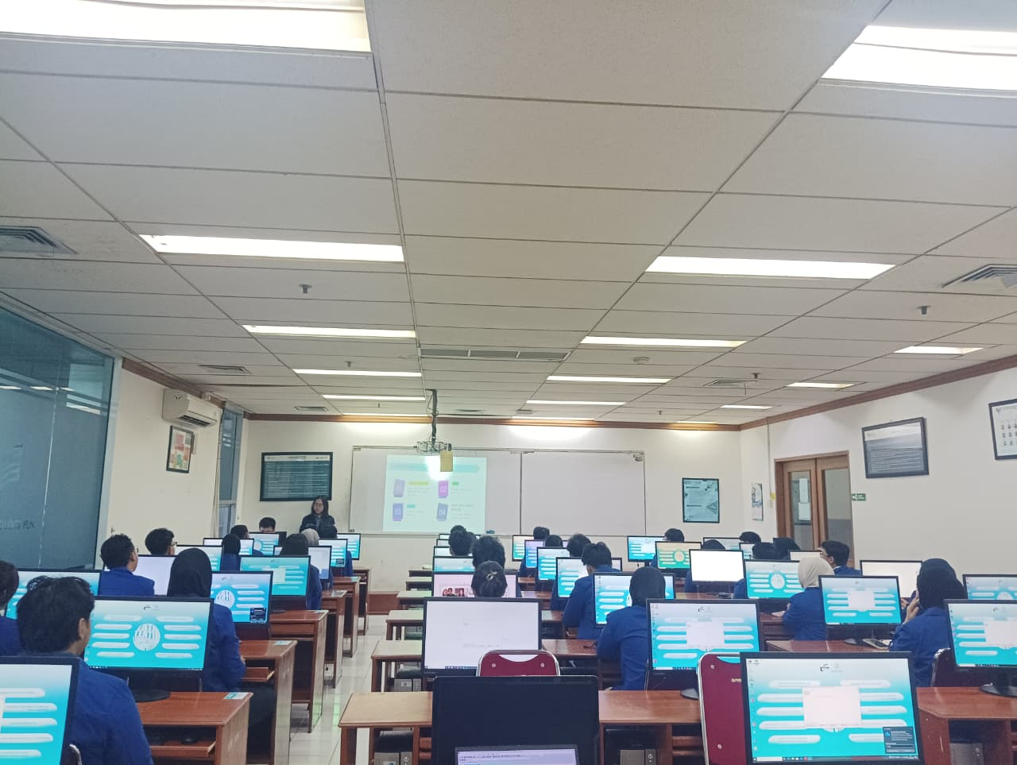
4. VISUALISASI DATA DAN ANALISIS C (10.10 - 11.50)
